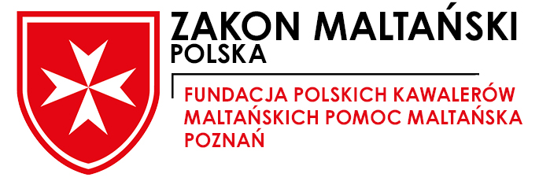
imię i nazwisko / nazwa placówki
KARTA ZGŁOSZENIA UDZIAŁU W "ZLOCIE TALENTÓW 2022"

KONKURS (KATEGORIA) | PRZEWIDYWANA  LICZBA PRAC / UTWORÓW
Konkurs filmowy - „Teledysk"

Konkurs muzyczny - „Prezentacje wokalne"

Konkurs teatralny - „Mała forma teatralna"

Konkurs fotograficzny – „Mój dom w obiektywie”

Konkurs fotograficzny – „Leśne fotografie”

Konkurs plastyczny I - „Magiczne drzewo”

Konkurs plastyczny II - „Emocje” (abstrakcja”

Konkurs plastyczny III – „Struktura” (inaczej : Świat pod mikroskopem).

Konkurs plastyczny IV – „ Fantazyjne motyle”

Konkurs plastyczny V - „Afrykańska maska”

Konkurs plastyczny VI - „Baśniowe inspiracje”

Kartę zgłoszenia należy przesłać do 10 czerwca 2022 r., w wersji elektronicznej lub papierowej :
- w formie elektronicznej - na adres : zlottalentow2022@gmail.com

- w formie papierowej na adres : Dom Pomocy Maltańskiej, ul. Dworcowa 16, 62 - 040 Puszczykowo
Patronat medialny :

